Комплекс оценочных материалов по дисциплине
«Технологическая оснастка»

Задания закрытого типа

Задания закрытого типа на выбор правильного ответа

1. Выберите один правильный ответ
Объясните, что означает выражение «Оснастить рабочее место»?
А) уменьшить влияние неровности базовой поверхности на устойчивость заготовки
Б) упростить конструкцию приспособления
В) снабдить его самым необходимым для нормальной работы по реализации техпроцесса или его части
Г) упростить конструкцию приспособления
Правильный ответ: В
Компетенции (индикаторы): ПК-4

2. Выберите один правильный ответ
Какую долю в процентном соотношении составляют станочные приспособления?
А) 80 – 90%
Б) 50 – 60%
В) 30 – 20%
Г) 10 – 5 %
Правильный ответ: А
Компетенции (индикаторы): ПК-4

3. Выберите один правильный ответ
Уточните, что собой представляет технологическая оснастка?
А) детали, объединяющие все элементы приспособления и или часть из них
Б) детали и механизмы, служащие для изменения положения обрабатываемой детали
В) орудия производства, добавляемые к технологическому оборудованию для выполнения определенной части технологического процесса
Г) часть технологической оснастки в виде вспомогательных устройств, используемых при механической обработке
Правильный ответ: В
Компетенции (индикаторы): ПК-4

4. Выберите один правильный ответ
Объясните, для чего применяются установочно-зажимные механизмы приспособлений?
А) для установки и зажима деталей некруглой формы
Б) для зажима деталей по наружной поверхности большими призмами
В) для закрепления несимметричных или фасонных деталей
Г) для повышения точности положения координатной системы приспособления при установке заготовки
Правильный ответ: Г
Компетенции (индикаторы): ПК-4

5. Выберите все правильные варианты ответов
Укажите, на какие группы разделяют технологическую оснастку по характеру ее использования?
А) переменная
Б) вспомогательная
В) универсальная
Г) постоянная
Правильный ответ: А, Г
Компетенции (индикаторы): ПК-4

6. Выберите все правильные варианты ответов
Укажите, на какие виды разделяются жесткие оправки
А) конические
Б) плавающие
В) цилиндрические с установкой заготовки с зазором
Г) цилиндрические с установкой заготовки с натягом
Правильный ответ: А, В, Г
Компетенции (индикаторы): ПК-4

7. Выберите все правильные варианты ответов
Укажите, из каких элементов состоят электромеханические приводы?
А) электродвигатель
Б) гидравлическая станция
В) передаточный механизм
Г) электрическая система управления двигателя
Правильный ответ: А, В, Г
Компетенции (индикаторы): ПК-4

8. Выберите все правильные варианты ответов
Перечислите требования к зажимным устройствам
А) надежность в работе, простота в конструкции
Б) не должны деформировать закрепляемую заготовку и повреждать ее поверхность
В) обеспечивать постоянную силу закрепления
Г) закрепление винтами со сферическим или плоским торцом
Д) заготовка должна закрепляться и открепляться с минимальными затратами сил и времени
Правильный ответ: А, Б, В, Д
Компетенции (индикаторы): ПК-4

Задания закрытого типа на установление соответствия

1. Установите правильное соответствие. Каждому элементу левого столбца соответствует только один элемент правого столбца
Установите правильное соответствие между разновидностями времени и за счет чего оно уменьшается.
1) уменьшение основного времени | А) за счет установок без выверки, применением быстродействующих устройств, для закрепления, поворота и съема заготовок
2) уменьшение вспомогательного времени | Б) за счет устройств, для быстрой смены инструмента и его наладки
3) уменьшение времени технического обслуживания | В) за счет устройств, для отвода стружки
4) уменьшение времени организационного обслуживания | Г) за счет применения многоинструментальной обработки и многоместных приспособлений
Правильный ответ:
1 | 2 | 3 | 4
Г | А | Б | В
Компетенции (индикаторы): ПК-4

2. Установите правильное соответствие. Каждому элементу левого столбца соответствует только один элемент правого столбца
Установите правильное соответствие между приспособлениями и их применением
1) универсальные приспособления | А) применяются в мелкосерийном и среднесерийном производстве
2) специализированные приспособления | Б) применяются в крупносерийном и массовом производстве
3) специальные приспособления | В) применяются в единичном и мелкосерийном производстве
Правильный ответ:
1 | 2 | 3
В | А | Б
Компетенции (индикаторы): ПК-4

3. Установите правильное соответствие. Каждому элементу левого столбца соответствует только один элемент правого столбца
Установите правильное соответствие между приводами и их характеристиками
1) вакуумные приводы | А) устройства, которые обеспечивают прижим заготовок к опорной плоскости корпуса силой атмосферного давления
2) электромеханические приводы | Б) устройства, преобразующие электрическую энергию в механическую силу
3) электромагнитные приводы | В) устройства, преобразующие электрическую энергию в механическую, обеспечивающие точное управление движением и позиционированием в различных машинах и механизмах
4) магнитные приводы | Г) устройства, которые используют магнитные поля для преобразования электрической энергии в механическую
Правильный ответ:
1 | 2 | 3 | 4
А | В | Б | Г
Компетенции (индикаторы): ПК-4

4. Установите правильное соответствие. Каждому элементу левого столбца соответствует только один элемент правого столбца
Установите правильное соответствие между разновидностями схемам клина и их названиями
1) плоский односкосый клин | А) 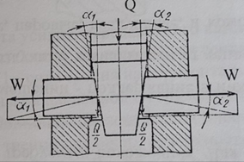
2) двускосый или круглый клин | Б) 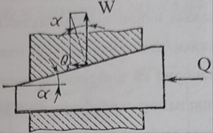
3) криволинейный клин в форме эксцентрика или плоского кулачка | В)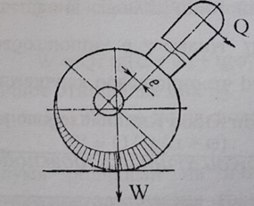
4) винтовой клин в форме торцевого кулачка | Г) 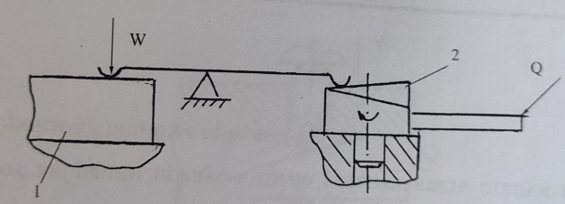
Правильный ответ:
1 | 2 | 3 | 4
Б | А | В | Г
Компетенции (индикаторы): ПК-4

Задания закрытого типа на установление правильной последовательности

1. Установите правильную последовательность. Запишите правильную последовательность букв слева направо
Установите правильную последовательность этапов процесса проектирования технологической оснастки
А) разработка технического проекта
Б) составление технического задания
В) разработка технического предложения
Г) разработка эскизного проекта
Д) разработка рабочего проекта
Правильный ответ: Б, В, Г, А, Д
Компетенции (индикаторы): ПК-4

2. Установите правильную последовательность. Запишите правильную последовательность букв слева направо
Установите правильную последовательность этапов работы станочного приспособления
А) подготовка исходных данных
Б) разработка компоновки станочного приспособления
В) закрепление заготовки
Г) базирование заготовки
Правильный ответ: А, Б, Г, В
Компетенции (индикаторы): ПК-4

3. Установите правильную последовательность. Запишите правильную последовательность букв слева направо
Установите правильную последовательность этапов силового расчета станочных приспособлений
А) составление расчетной схемы и исходного уровня для расчета зажимного усилия $P_{з}$
Б) расчет коэффициента надежности закрепления К
В) составление расчетной схемы и исходного уровня для расчета исходного усилия $P_{и}$
Г) расчет диаметров силовых цилиндров пневмо- и гидроприводов
Д) выбор коэффициента трения f заготовки с опорными и зажимными элементами
Е) определение сил и моментов резания
Правильный ответ: Е, Д, А, Б, В, Г
Компетенции (индикаторы): ПК-4

4. Установите правильную последовательность. Запишите правильную последовательность букв слева направо
Установите правильную последовательность этапов обработки сверления
А) подготовка
Б) разметка
В) корректировка
Г) сверление
Д) предварительная обработка
Правильный ответ: А, Б, Д, Г, В
Компетенции (индикаторы): ПК-4

Задания открытого типа

Задания открытого типа на дополнение
1. Напишите пропущенное слово (словосочетание)
_________ – это промежуток времени, через который происходит периодический выпуск машины, сборочной единицы, детали или заготовки
Правильный ответ: такт выпуска
Компетенции (индикаторы): ПК-4

2. Напишите пропущенное слово (словосочетание)
_________ – это орудия производства, добавляемые к технологическому оборудованию для выполнения определенной части технологического процесса
Правильный ответ: технологическая оснастка / оснастка
Компетенции (индикаторы): ПК-4

3. Напишите пропущенное слово (словосочетание)
_________ – это часть технологической оснастки в виде вспомогательных устройств, используемых при механической обработке, сборке, контроле и транспортировке предметов труда при выполнении технологических операций
Правильный ответ: приспособление
Компетенции (индикаторы): ПК-4

4. Напишите пропущенное слово (словосочетание)
__________ служат для направления режущего инструмента при обработке отверстий на станках сверлильно-расточной группы
Правильный ответ: кондукторные втулки
Компетенции (индикаторы): ПК-4

5. Напишите пропущенное слово (словосочетание)
_________ служат для установки кондукторных втулок, изготовляются из качественного _______ (реже из стали)
Правильный ответ: кондукторные плиты, чугуна
Компетенции (индикаторы): ПК-4

Задания открытого типа с кратким свободным ответом

1. Дайте ответ на вопрос
Уточните, на какие две группы по характеру ее использования разделяют технологическую оснастку?
Правильный ответ: переменная и постоянная / постоянная и переменная
Компетенции (индикаторы): ПК-4

2. Дайте ответ на вопрос
Уточните, какие задачи позволяет решить применение станочных приспособлений?
Правильный ответ должен содержать, как минимум три задачи из приведенных: 1) устранить разметку деталей перед обработкой, 2) повысить производительность труда, 3) повысить точность изготовления деталей, 4) расширить технологические возможности, 5) создать условия для механизации и автоматизации станков, 6) снизить себестоимость
Компетенции (индикаторы): ПК-4

3. Дайте ответ на вопрос
Уточните, на какие разновидности по количеству кулачков делятся патроны?
Правильный ответ: двухкулачковые, трехкулачковые, четырехкулачковые
Компетенции (индикаторы): ПК-4

4. Дайте ответ на вопрос
Уточните, на какие установки подразделяют электрогидравлические источники давления?
Правильный ответ: насосные установки и насосные установки с аккумулятором / насосные установки с аккумулятором и насосные установки
Компетенции (индикаторы): ПК-4

Задания открытого типа с развернутым ответом

1. Дайте ответ на вопрос
Укажите, схема чего изображена на данном рисунке?
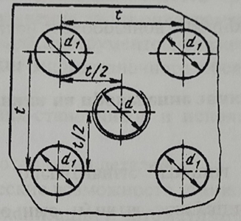

Время выполнения – 3 мин.
Ожидаемый результат: на данном рисунке изображена схема расположения отверстий УСПО
Критерии оценивания: полное содержательное соответствие вышеприведенному пояснению.
Компетенции (индикаторы): ПК-4

2. Дайте ответ на вопрос
Укажите, какие опоры изображены на данных схемах? Уточните разновидности опор а), б) и в), а также укажите, что подразумевается под позицией 1?
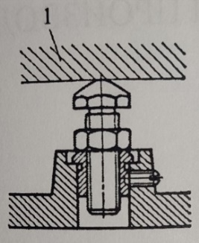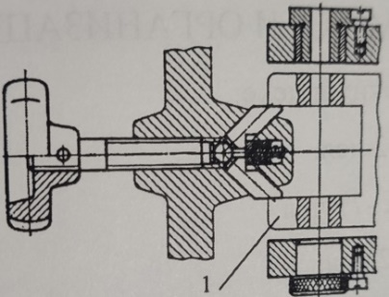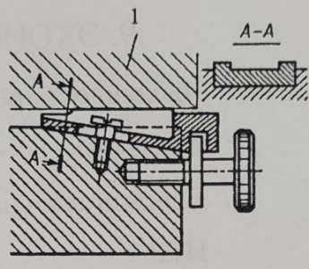
а) | б) | в)
Время выполнения – 3 мин.
Ожидаемый результат: на данных рисунках изображены схемы регулируемых опор. а) винтовая, б) плунжерная, в) клиновая. Позиция 1 – это заготовка
Критерии оценивания: полное содержательное соответствие вышеприведенному пояснению.
Компетенции (индикаторы): ПК-4

3. Дайте ответ на вопрос
Какие конические пальцы изображены на данной схеме? Расшифруйте позиции 1, 2, 3 и 4.
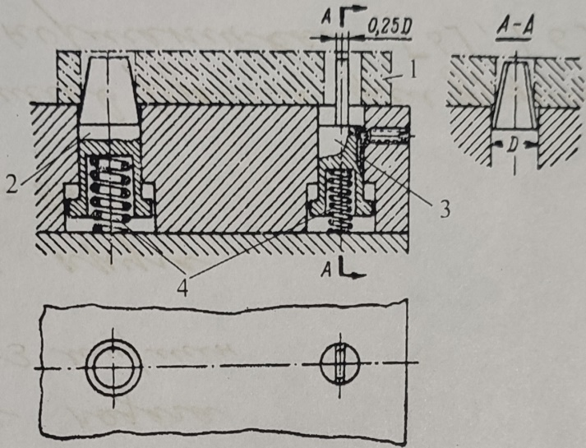
Время выполнения – 3 мин.
Ожидаемый результат: на данной схеме изображены плавающие конические пальцы. 1 – заготовка, 2 – конический палец, 3 – срезанный конический палец, 4 – пружина
Критерии оценивания: полное содержательное соответствие вышеприведенному пояснению.
Компетенции (индикаторы): ПК-4

4. Дайте ответ на вопрос
Укажите, схемы, каких механизмов изображены на данных рисунках? Какие механизмы относятся к рисунку а) и б)?
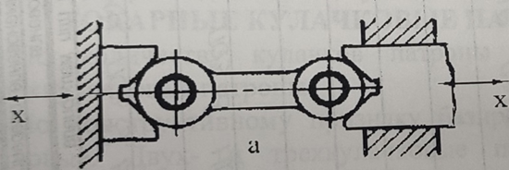
а)
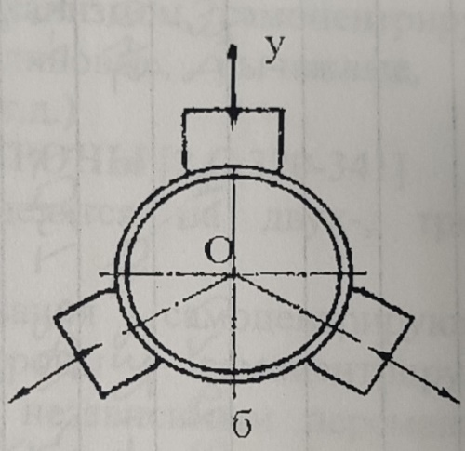
б)
Время выполнения – 3 мин.
Ожидаемый результат: на данных рисунках изображены установочно-зажимные механизмы. а – ориентирующийся механизм, б – самоцентрирующийся механизм
Критерии оценивания: полное содержательное соответствие вышеприведенному пояснению.
Компетенции (индикаторы): ПК-4

5. Дайте ответ на вопрос
Уточните, какой процесс показан на данных схемах? Опишите разновидности а), б) и в) данного процесса.
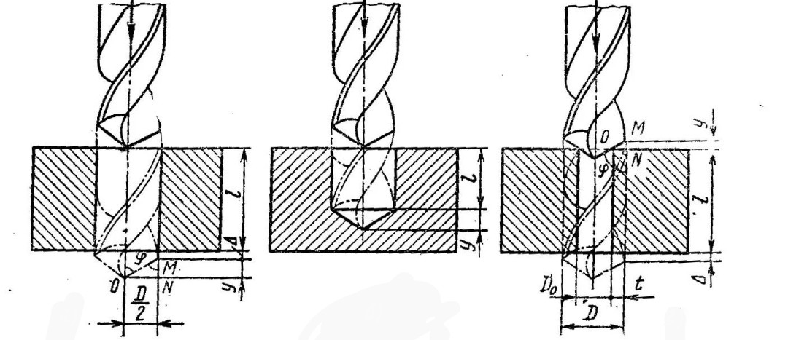

а) | б) | в)
Время выполнения – 3 мин.
Ожидаемый результат: на данных схемах показан процесс сверления отверстий
А) – сквозное сверление, б) – глухое сверление, в) – рассверливание
Критерии оценивания: полное содержательное соответствие вышеприведенному пояснению.
Компетенции (индикаторы): ПК-4

